БЫСТРЫЙ СТАРТ
по установке и настройке
драйвера весов
ScalesComSrv
_________________

Драйвер предназначен для быстрой интеграции весов в любые учетные системы на базе 1С:Предприятия версий 7.х, 8.х.
Требования:
• ОС не менее Windows XP, 32/64 бит.
• Платформа 1С:Предприятие 7.х, 8.х.
• Для настройки драйвера нужна «мышка».

Шаг 1 – установка
Для установки драйвера запустите установочный файл «setup-scales-driver-версия.exe» под правами администратора. По умолчанию установка производится в папку:
«C:\ScalesComSrv\версия\», там образуются файлы:
• sample-1c – примеры обработок для 1С;
• admin1CScales.exe – программа для настройки драйвера;
• settings.ini – файл с настройками;
• UniproScalesComServer.dll – драйвер весов.

Шаг 2 – настройка
Запустите программу настройки драйвера:
«Пуск»→«Все программы» → «Драйвер весов для 1С» → «Программа настройки драйвера»
Она выглядит так:
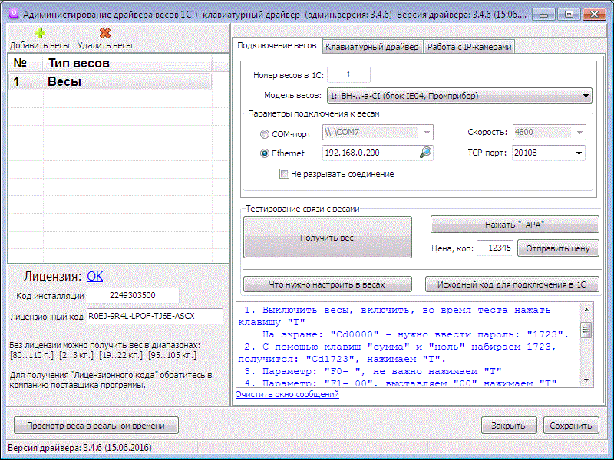
Рис. 1. Программа настройки драйвера весов
Драйвер поддерживает работу одновременно до 99 разных или одинаковых моделей весов.
Слева находится список используемых весов, справа – параметры подключение к весам и тестирование связи.
Значения параметров подключения:
• «Номер весов в 1С» - числовой номер-идентификатор, по которому в 1С можно узнавать вес на весах, нажимать на весах клавишу «ТАРА» и передавать на весы цену. Этот номер можно изменять, но следите, чтоб номер не повторялся.
• «Модель весов» - модель/тип подключаемых весов. Если не уверены какую модель выбирать обратитесь к поставщику драйвера.
• «СОМ-порт» или «Ethernet» - выбираем тип подключения к весам: по СОМ-порту или через компьютерную сеть.
• «СОМ-порт» - выбираем из списка или вводим вручную имя СОМ-порта через который происходит подключение.
• «Скорость» - вводим скорость СОМ-порта на которую настроены весы.
Производить настройку СОМ-порта через системный «Диспетчер оборудования» не нужно, драйвер сам выставит все нужные параметры.
• «Ethernet» - вводим IP-адрес весов или dns-имя (пример:“192.168.5.27”; “vesy1.mydomain.com”).
• «TCP-порт» - сетевой порт на который настроены весы или «переходник RS232-Ethernet/LAN».
• «Не разрывать соединение» - по умолчанию не активно: драйвер открыл СОМ-порт, получил данные, закрыл СОМ-порт (если «Ethernet», то: установил соединение, получил данные, разорвал соединение). Если параметр активизировать, то СОМ-порт будет постоянно открыт, а Ethernet-соединение не будет разрываться. Это может ускорять работу если СОМ-порт пробрасывается на терминальный сервер, или при работе в условиях медленной/загруженной компьютерной сети.

Когда выставили все параметры протестируйте связь с свесами прежде чем переходить к интеграции в 1С.
После настройки драйвера перезапустите вашу 1С.
Вы можете сгенерировать исходный код для быстрой интеграции, нажмите
"Исходный код для подключения в 1С".

Шаг 3 – подключение в 1С
Откройте в конфигураторе: «C:\ScalesComSrv\версия\sample-1c» - там примеры обработок. Можете посмотреть их исходный код, и с их помощью проверить работоспособность драйвера.
Или в программе настройки драйвера нажмите : "Исходный код для подключения в 1С".

Ниже в приложениях приведены исходные коды 1С, как примеры подключения.

Подключение к 1С конфигурациям, которые поддерживают работу со стандартным оборудованием (УТ, УТП, РОЗНИЦА и т.д.)
В 1С выбираем меню:
"Сервис"-"Торговое оборудование"-"Подключение и настройка торгового оборудования"
Потом выбираем "Электронные весы", и "Добавить".
Нужно будет выбрать обработку обслуживания "ОбработкаОбслуживания_УТ_УТП_РОЗН_8.epf" с папки установки драйвера.

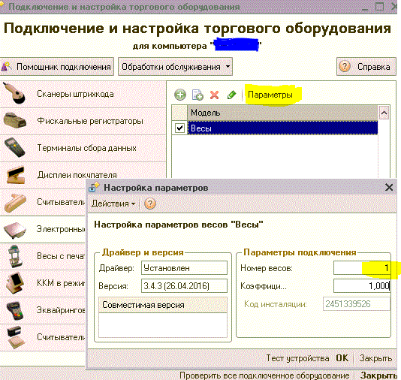

Приложение 1.
Описание ошибок возвращаемых драйвером
Код ошибки | Описание для СОМ-порта | Описание для Ethernet
0 | Все ОК
1 | Не возможно открыть СОМ-порт. Указанный СОМ-порт не существует, или уже открыт другой программой. | Не возможно установить соединение.  1. Проверьте правильность указания IP-адреса и TCP-порта.  2. Ethernet-переходник весов должен работать в режиме: TCP-Server.  3. Возможно, блокирует соединение Брандмауэр(Firewall).
3 | Нет ответа от весов.  1. Проверьте кабель подключения.  2. Некоторые весы не передают вес, если он меньше ли равен НУЛЮ.
4 | Ошибка в цене.  Возможно очень большое значение цены передается на весы.
5 | Текущий тип весов не поддерживает команды.  Например, весы для простого взвешивания не принимают команду "установка цены"
6 | Драйвер работает в демонстрационном режиме.  Получить вес можно только с определенного диапазона значений.
7 | Весы перегружены. Вес больше максимально допустимого значения.
8 | Весы с указанным номером в драйвере не найдены.
Приложение 2.
//версия платформы 1С 7.7
Перем Весы Экспорт;
Перем Рез; // переменная в которую записываеся сообщение о ошибке
Перем ИмяВесов;

Процедура КнопкаПолучитьВесНажатие()
Перем Вес; // вес в граммах (или в килограммах, если весы больше тонны)
Перем Цена; // поддерживаются не все типы весов (только торговые)
Перем Стоимость; // поддерживаются не все типы весов (только торговые)
Перем ВесСтабильный; // если 1 = вес на весах успокоился, 0 = не успокоился

//Получаем вес с весов
Рез = Весы.GetWeight(ИмяВесов, Вес, Цена, Стоимость, ВесСтабильный );

Если Рез <> 0 Тогда
Сообщить ( "Ошибка: "+ Строка( Рез ));
Иначе
Сообщить ( "Вес: "+ Строка(Вес) +
" Цена: "+ Строка(Цена) +
" Стоимость: "+ Строка(Стоимость)+
" Вес стабильный: "+ Строка(ВесСтабильный));
КонецЕсли;
КонецПроцедуры

Процедура КнопкаНажатьТАРАНажатие()
Рез = Весы.PressT( ИмяВесов );
Если Рез <> 0 Тогда
Сообщить ( "Ошибка: "+ Строка( Рез ));
КонецЕсли;
КонецПроцедуры

Процедура КнопкаОтправитьЦенуНажатие()
Рез = Весы.SetPrice( ИмяВесов, 12345 );
Если Рез <> 0 Тогда
Сообщить ( "Ошибка: "+ Строка( Рез ));
КонецЕсли;
КонецПроцедуры

///////////////////////////////////////////////////////////////////////
//Инициализация при открытии обработки
ИмяВесов = "1";

// Подключаем к 1С СОМ-обьект для работы с весами
Попытка
ПодключитьВнешнююКомпоненту("AddIn.UniproScalesComSrv");
//если драйвер не зарегистрирован с помощью regsvr32, тогда так:
//ЗагрузитьВнешнююКомпоненту("C:\Com1CScalesDriver\AdminV3\UniproScalesComServer.dll");
//////////////////
// Создаем объект "ВЕСЫ"
Весы = СоздатьОбъект ("AddIn.UniproScalesComSrv");
Исключение
Сообщить("Компонента для работы з весами НЕ загружена", "!!");
КонецПопытки;
Приложение 3.
//версия платформы 1С 8.х
Перем Весы Экспорт;
Перем Рез; // переменная в которую записываеся сообщение о ошибке
Перем НомерВесовИлиИмя;

Процедура ПередОткрытием(Отказ, СтандартнаяОбработка)
НомерВесовИлиИмя = "1";
Попытка
ПодключитьВнешнююКомпоненту("AddIn.UniproScalesComSrv");
//если драйвер не зарегистрирован с помощью regsvr32, тогда так:
//ЗагрузитьВнешнююКомпоненту("C:\Com1CScalesDriver\AdminV3\UniproScalesComServer.dll");
///////////////////////////////////////////////////////////
// Создаем объект "ВЕСЫ"
Весы = Новый ("AddIn.UniproScalesComSrv");
Исключение
Сообщить("Компонента для работы з весами НЕ загружена", СтатусСообщения.ОченьВажное);
КонецПопытки;
КонецПроцедуры

Процедура КнопкаПолучитьВесНажатие(Элемент)
Перем Вес; // вес в граммах (или в килограммах, если весы больше тонны)
Перем Цена; // поддерживаются не все типы весов (только торговые и счетные)
Перем Стоимость; // поддерживаются не все типы весов (только торговые и счетные)
Перем ВесСтабильный; // если 1 = вес на весах успокоился, 0 = не успокоился

//Получаем вес с весов
Рез = Весы.GetWeight(НомерВесовИлиИмя, Вес, Цена, Стоимость, ВесСтабильный );
Если Рез = 0 Тогда
Сообщить ( " Весы №:"+ НомерВесовИлиИмя +":"+
" Масса: "+ Строка(Вес) +
" Цена: "+ Строка(Цена) +
" Стоимость: "+ Строка(Стоимость)+
" Вес стабильный: "+ Строка(ВесСтабильный));
Иначе
Сообщить("Ошибка:" + Строка(Рез), СтатусСообщения.ОченьВажное);
КонецЕсли;
КонецПроцедуры

Процедура КнопкаНажатьТараНажатие(Элемент)
Рез = Весы.PressT( НомерВесовИлиИмя );
Если Рез <> 0 Тогда
Сообщить("Ошибка:" + Строка(Рез), СтатусСообщения.ОченьВажное);
КонецЕсли;
КонецПроцедуры

Процедура КнопкаПослатьЦенуНажатие(Элемент)
Рез = Весы.SetPrice( НомерВесовИлиИмя, 12345 );
Если Рез <> 0 Тогда
Сообщить("Ошибка:" + Строка(Рез), СтатусСообщения.ОченьВажное);
КонецЕсли;
КонецПроцедуры

